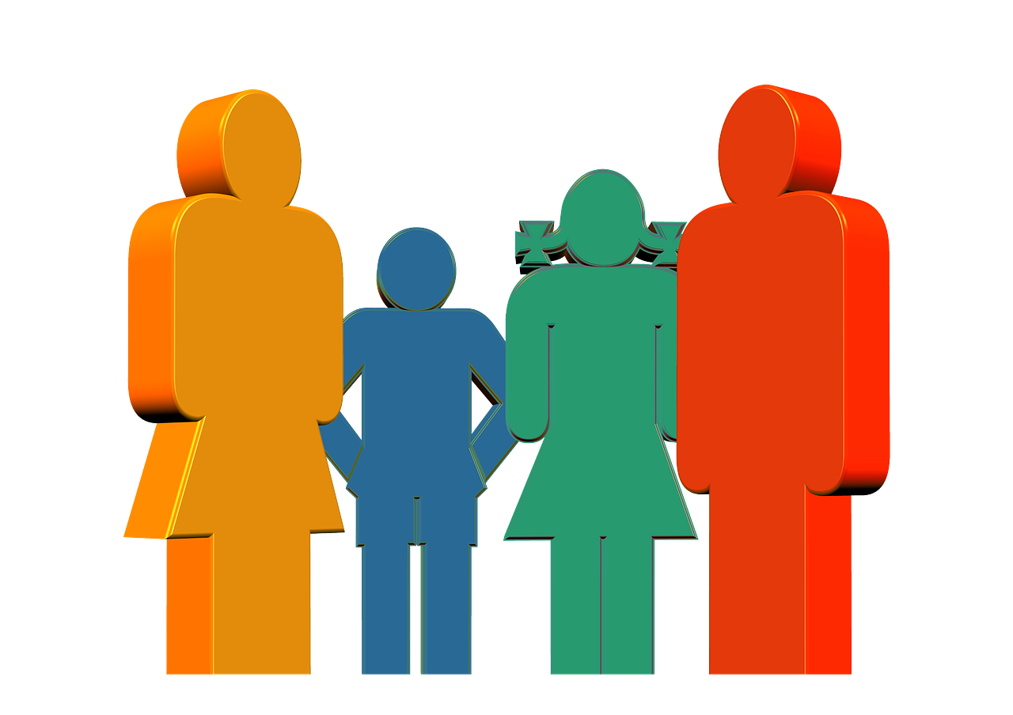

Консультация для родителей.
Особенности воспитания ребенка мамой и папой
Мама в жизни ребенка - это сама природа, то, что питает, защищает, учит сосуществовать со всем вокруг в гармонии. Учит терпению, своевременности, приятию изменений. Обучать ребенка навыкам гигиены, самообслуживания, самостоятельности и т.п., в общем, всего того, что позволяет адаптироваться в мире. Функция адаптации - это женская энергия! И по большому счету именно это и есть суть материнства. Если у вашего ребенка проблемы с окружающим миром, со сверстниками, общением, доверием, следованию своду законов, навязываемых окружающим миром, то это проблемы МАМЫ ! И никто не сможет заменить ее, никакие суррогаты в виде воспитателей, учителей, психологов и психотерапевтов.
А вот папа - это энергия действия, познания, завоевания! Только мужская энергия способна научить познавать, стремиться к достижению чего-либо, преодолевать себя и свои возможности, а также жизненные препятствия на пути к цели! Сопротивляться, стоять на своем твердо, без каприз и эмоций - это тоже очень важное умение, в жизни сто раз пригодится! И именно ПАПИНА задача научить этому.
Приведу пример, насколько различны потребности ребенка в папе и маме в почти идентичной ситуации...:
Конфликт между вашим ребенком и другим старше или сильнее....
1) Прибегает к маме, жалуется. Просит защиты или совета . И защита, которую он просит - абсолютна! Закрой меня, спрячь!
2) Во время конфликта ребенок бросает подобную фразу - "А я скажу своему папе, и он тебе покажет !!!"
То есть папа - соратник, боец, который вместе пойдет в бой и поможет отстоять свою точку зрения. Папа научит сопротивляться и побеждать
Проблемы с учебой, с агрессивностью, недостаточной активностью - это проблемы с ПАПОЙ. Нехватка или искаженное участие отца.
Кто может заменить - другой мужчина, но из тех, кому вы полностью доверяете. Дедушка, дядя, тренер, учитель, старший братишка - тот, кто готов взять на себя эту роль.
Часто мужчины говорят - "я не знаю, что с ним делать...", "я не могу быть строгим и настойчивым...."
Отвечу советом - заведите общее дело, и, пусть ребенок будет активным участником и помощником! Дети вообще с удовольствием помогают отцам в любом деле. Если у папы с ребенком будет общее дело (мастерить скворечники, чинить поломанное, выжигание, конструирование корабликов или самолетов с необходимостью клеить и работать с каким-либо инструментом), то папе придется быть требовательным, настойчивым, и, вообще, здесь проявится весь комплекс эмоций и отношений с ребенком, которые ему необходимы!
Очень часто встречается, что мамы сами не дают папам активно участвовать в воспитании малыша. Они им попросту не доверяют! Ну, конечно, ведь папы всё делают не так! Папы всё делают правильно, просто иначе, чем мы. Они не приходят занять наше место и играть в маму! Если вам нужна замена женского влияния и способа подхода, пригласите няню или бабушку на время вашего отсутствия. Не заставляйте пап подражать вам во всём.
Подытоживая, скажу!
Только папа может научить учиться, бороться и побеждать, встать стеной на защиту своих интересов, интересов и безопасности других людей, быстро принимать решения, достигать поставленной цели.
Мама - учит терпению, не конфликтности, приспособляемости, общению, гармонии.
Мамы - старайтесь не конфликтовать с детьми! Ребенок воспринимает это как стихийное бедствие (цунами, землетрясение, торнадо), ни к чему конструктивному это не приводит, только к возникновению психосоматических заболеваний и неврозов.

